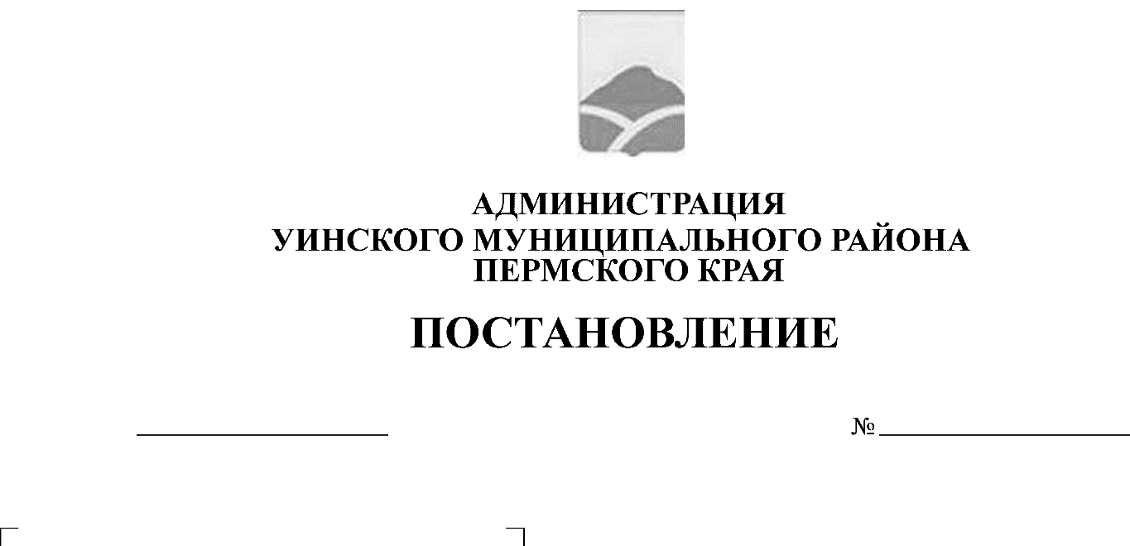
О проведении публичных слушаний по проектной документации «Устранение цифрового неравенства» в Уинском районе Пермского края на территории природного биологического заказника Пермского края «Уинский» в Уинском муниципальном районе Пермского края

20.02.2020 104-259-01-03

В соответствии с пунктом 1 статьи 9 Федерального закона Российской Федерации от 23 ноября 1995 № 174-ФЗ «Об экологической экспертизе», статьей 24 Федерального закона Российской Федерации от 21 июля 2014 № 212-ФЗ «Об основах общественного контроля в Российской Федерации», Положением об оценке воздействия намечаемой и иной деятельности на окружающую среду в Российской Федерации, утвержденным приказом Государственного комитета Российской Федерации по охране окружающей среды от 16 мая 2000 г. № 372, в целях информирования и участия общественности в процессе оценки намечаемой хозяйственной и иной деятельности на окружающую среду, рассмотрев заявление ООО «Гипросвязь-Саранск» от 17 февраля 2020 г. № 97, администрация Уинского муниципального района Пермского края
ПОСТАНОВЛЯЕТ:
1. Установить дату проведения публичных слушаний по проектной документации «Устранение цифрового неравенства» в Уинском районе Пермского края на территории природного биологического заказника Пермского края «Уинский» в Уинском муниципальном районе Пермского края 30 марта 2020 г. в 15.00 часов.
2. Публичные слушания провести в здании администрации Уинского муниципального района по адресу: 617520, Пермский край, Уинский район, с. Уинское, ул. Октябрьская, д. 1 (актовый зал).
3. Определить местом ознакомления с проектной документацией «Устранение цифрового неравенства» в Уинском районе Пермского края на территории природного биологического заказника Пермского края «Уинский» в Уинском муниципальном районе Пермского края в период с 28 февраля 2020 г. по 27 марта 2020 г. здание администрации Уинского муниципального района, расположенное по адресу: 617520, Пермский край, Уинский район, с. Уинское, ул. Октябрьская, д. 1, каб.18, в рабочие дни (понедельник - четверг с 9.00-17.00, обед с 13.00-14.00, телефон для справок - 8(34259) 2 32 01, контактное лицо – Айтуганов Руслан Рамисович.

4. Создать рабочую группу по подготовке и проведению публичных слушаний:
Айтуганов Р.Р. - заместитель главы администрации Уинского муниципального района по развитию инфраструктуры, председатель комитета по управлению имуществом, председатель;
Рассохин О.В. - начальник отдела архитектуры и градостроительства администрации Уинского муниципального района, заместитель председателя;
Ватолин П.В. – ведущий специалист отдела архитектуры и градостроительства администрации Уинского муниципального района, секретарь;
Осетрова Т.Н. – главный специалист комитета по управлению имуществом администрации Уинского муниципального района;
представитель ООО «Гипросвязь-Саранск» (по согласованию).
5. Отделу архитектуры и градостроительства администрации Уинского муниципального района:
5.1. обеспечить размещение информации о проектной документации «Устранение цифрового неравенства» в Уинском районе Пермского края на территории природного биологического заказника Пермского края «Уинский» в Уинском муниципальном районе Пермского края, выносимом на публичные слушания и сроке его проведения на официальном сайте Администрации Уинского муниципального района Пермского края в сети Интернет;
5.2. обеспечить всем участникам публичных слушаний свободный доступ к имеющимся материалам, касающимся вопроса, выносимого на публичные слушания;
5.3. осуществлять сбор предложений и замечаний по материалам объекта экологической экспертизы от граждан и общественных организаций, поступивших в 30-дневный срок после официального опубликования информационного сообщения в письменном виде;
5.4. подготовить протокол по результатам публичных слушаний;
5.5. осуществлять сбор предложений и замечаний по материалам объекта экологической экспертизы от граждан и общественных организаций, поступивших в 30-дневный срок после проведения публичных слушаний.
6. Настоящее постановление вступает в силу со дня его опубликования в печатном средстве массовой информации газете «Родник-1» и подлежит размещению на официальном сайте Администрации Уинского муниципального района Пермского края в сети «Интернет».
7. Контроль над исполнением настоящего постановления оставляю за собой.

И.п. главы муниципального района –
глава администрации Уинского
муниципального района Р.Р. Айтуганов

